ỦY BAN NHÂN DÂN QUẬN 7

**TRƯỜNG BỒI DƯỠNG GIÁO DỤC**

**KẾ HOẠCH**

**CÔNG TÁC BỒI DƯỠNG GIÁO DỤC**

**NĂM HỌC 2020-2021**

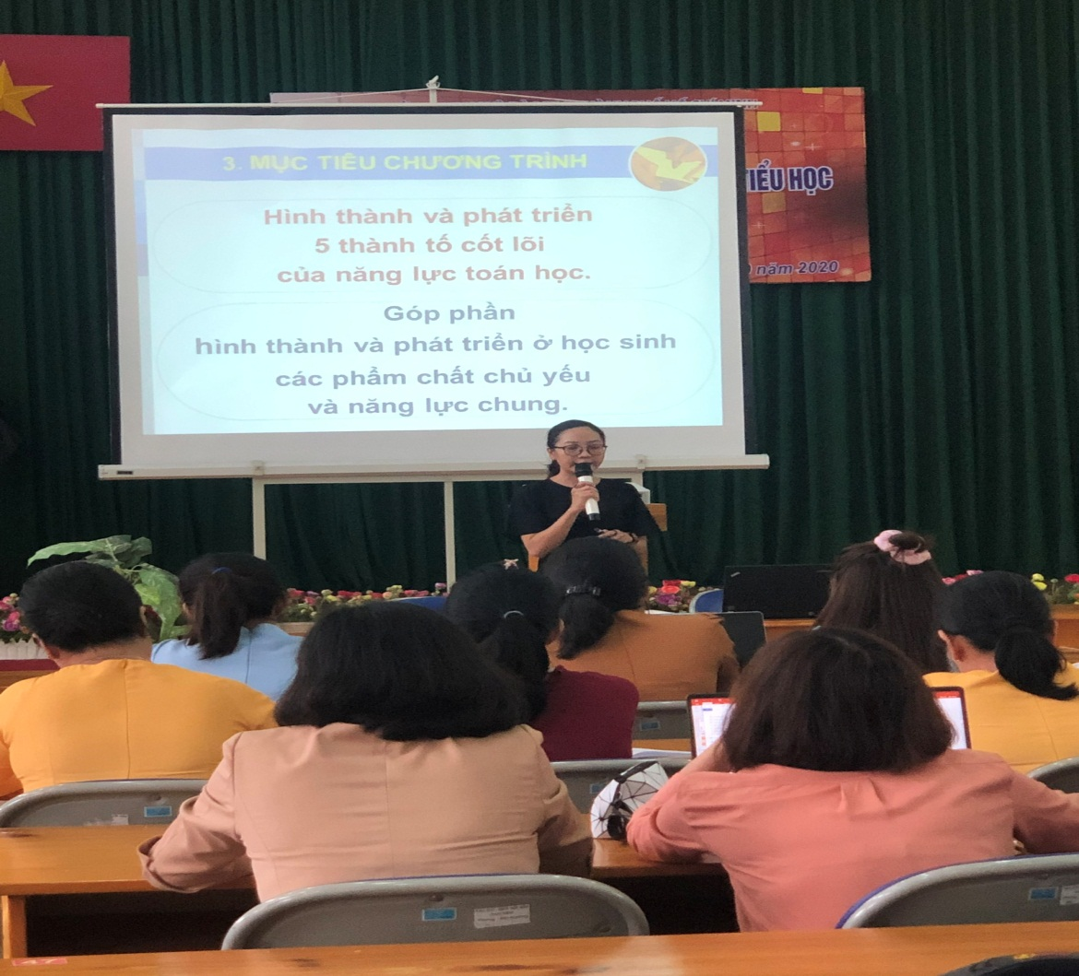

Tháng 11 / 2020